**Truyện: Gà tơ đi học**

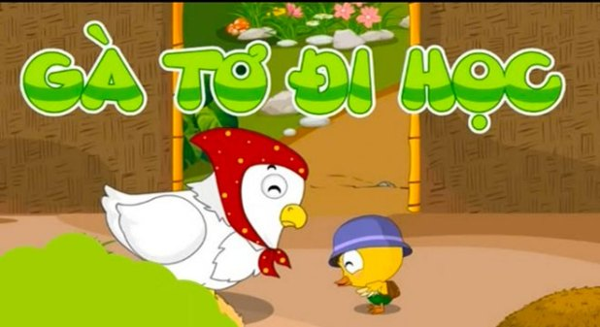

Hình ảnh truyện gà tơ đi học

Buổi sáng, Gà mẹ gọi Gà Tơ: – Con trai bé bỏng ơi, mau dậy đi học nào!

Nhưng Gà Tơ cứ nhắm tịt mắt, phụng phịu:

– Ứ ừ, con buồn ngủ lắm! Cho con ngủ thêm một lúc nữa!

Gà Mẹ dỗ dành:

– Phải dậy đi học chứ con!

Gà Tơ đáp:

– Con biết chữ rồi mà: O tròn như quả trứng gà phải không ạ?

Nói rồi, Gà Tơ lại nhắm mắt ngủ tiếp.

Ngày nào Gà Tơ cũng ngủ dậy muốn như thế, lúc tỉnh dậy thì các bạn Cún Bông, Vịt Xám, Mèo Tam Thể đã đi học cả. Gà mẹ đi kiếm mồi vắng, gà Tơ lại lang thang đi chơi, không đến lớp học.

Hôm ấy, cô giáo Gà Mái Mơ tổ chức cho cả lớp đi cắm trại. Vì Gà Tơ không đi học nên cô đã nhờ Vịt Xám mang giấy thông báo đi cắm trại về nhà cho Gà Tơ. Gà Tơ cầm tờ giấy, xoay ngược, xoay xuôi nhưng chẳng hiểu gì, chỉ thấy có rất nhiều quả trứng: quả thì có râu, quả thì đội nón, quả lại có móc dài.

Nó nghĩ: “Ôi dào, chữ thì cũng chỉ như những quả trứng thôi! Có gì đâu mà học!” và quẳng tờ giấy đó đi.

Đến hôm cắm trại, cả lớp chờ mãi vẫn không thấy Gà Tơ đến. Đến khi ông mặt trời tở nắng vàng rực, cả lớp mới lên đường.

Các bạn nhỏ dựng trại bên bờ hồ nước trong xanh và múa hát thật vui vẻ.

Bỗng cún bông vểnh tai lắng nghe: hình như có tiếng ai khóc ở đâu đây…Cả lớp ùa đi tìm thì thấy Gà Tơ đang ngồi khóc thút thít bên bụi chuối. Thì ra Gà Tơ đi chơi xa, bị lạc đường, không về nhà được.

Mèo Tam Thể hỏi:

– Tại sao bạn lại ở đây một mình?

Cún Bông cũng hỏi:

– Chúng tớ chờ cậu mãi, sao cậu không đi cắm trại cùng cả lớp?

Gà Tơ đáp:

– Vì tớ…tớ không biết!

Vịt Xám nói ngay:

– Tớ đã đem giấy thông báo đi cắm trại của cô Gà Mái Mơ đến cho cậu mà!

Lúc này, gà Tơ mới nhớ ra tờ giấy ấy. Nhưng cậu ta không biết đọc nên chẳng biết đó là tờ giấy thông báo đi cắm trại.

Gà Tơ nghĩ: “Tất cả chỉ tại mình không chịu đi học nên không biết chữ thôi!” và cảm thấy rất xấu hổ. Lúc đó, cô giáo Gà Mái Mơ đến xoa đầu Gà Tơ rồi nói:

Con chịu khó đi học rồi cũng sẽ biết đọc, biết viết như các bạn mà!

Gà Tơ ấp úng xin lỗi cô giáo và hứa sẽ đi học thật chăm.

Từ đó trở đi, chẳng đợi mẹ phải gọi, hôm nào, Gà Tơ cũng dậy thật sớm để đi học. Cậu ta còn sợ có bạn nào ngủ quên không đến lớp nên sáng nào cũng gáy “ò ó o” để gọi các bạn cùng dậy nữa.